Entwicklung der USA: Geschichte der Schwarten in Amerika
Kapitel 3: Onkel Toms Hütte

Fling out the Anti-slavery flag

Auftrag:
- Arbeite alleine oder mit einer Partnerin / einem Partner und lies das Lied durch.
- Bearbeite das Lied mit Hilfe eines Wörterbuchs.
- Schreibe ein Gedicht, das wie dieses hier von der Abschaffung der Sklaverei handelt.

Fling out the Anti-slavery flag
On every swelling breeze;
And lets its fold wave o'er the land,
And o'er the raging seas,
Till all beneath the standard sheet,
With new allegiance bow;
And pledge themselves to onward bear
The emblem of their vow.

Fling out the Anti-slavery flag,
And let it onward wave
Till it shall float o'er every clime,
And liberate the slave;
Till, like a meteor flashing far,
It bursts with glorious light,
And with its Heaven-born rays dispels
The gloom of sorrow's night.

Fling out the Anti-slavery flag,
And let it not be furled,
Till like a planet of the skies,
It sweeps around the world.
And when each poor degraded slave,
Is gathered near and far;
O, fix it on the azure arch,
As hope's eternal star.

Fling out the Anti-slavery flag,
Forever let it be
The emblem to a holy cause,
The banner of the free.
And never from its guardian height,
Let it by man be driven,
But let it float forever there,
Beneath the smiles of heaven.

Kommentar

Lernziele:
- Die Schüler/-innen können anhand eines Zitats über ihre eigene Träume sprechen.
- Die Schüler/-innen können alleine oder in Partnerarbeit das Lied bearbeiten.
- Die Schüler/-innen können anhand des Liedes selber ein Gedicht über die Abschaffung der Sklaverei schreiben.

Einstieg (5 Minuten): Sie beginnen die Lektion mit einem Zitat von Harriet Tubman. Harriet Tubman war eines der bedeutendsten Mitglieder des Underground Railroad.

- Sie projizieren das Zitat und lassen die Schüler/-innen es zuerst nur für sich lesen.
- Sie diskutieren das Zitat mit den Schülern/Schülerinnen im Plenum.
- Worum geht es?
- Was für Träume hast du? Wo siehst du dich in 5 Jahren?
- Was tust du, um deine Träume zu verwirklichen?
- Was möchtest du an unserer Welt verändern? Wie könntest du dies in Angriff nehmen?

«Every great dream begins with a dreamer. Always remember, you have within you the strength, the patience, and the passion to reach for the stars to change the world.»
Harriet Tubman

Ablauf (35 Minuten):
- Sie beginnen mit einem kurzen Lehrerinput «Abolitionismus» (nächste Seite).
- Während des Inputs sollen die Schüler/-innen sich wichtige Stichworte notieren.
- Die Schüler/-innen erhalten danach das Lied «Fling out the Anti-slavery flag». Die Schüler/-innen können selber entscheiden, ob sie den Auftrag in Partnerarbeit oder alleine lösen möchten.

Abschluss (5 Minuten):
Zum Abschluss fordern Sie eine oder eventuell zwei Gruppen auf, ihr Gedicht zu präsentieren. Da Sie nur 5 Minuten Zeit haben, um die Ergebnisse zu sammeln, könnten Sie die restlichen Gedichte in der nächsten Stunde noch vortragen lassen. Eventuell werden die Schüler/-innen mit ihren Gedichten nicht fertig und könnten dies in der nächsten Stunde fertig schreiben oder als Hausaufgabe erledigen.

Abolitionismus
Mit Abolitionismus bezeichnet man die Bewegung gegen die Sklaverei. Sie wollte diese umgehend beenden. Auch heute sprechen wir noch von Abolitionismus, wenn es z.B. um Kinderarbeit oder Menschenhandel geht. In den USA war Thomas Jefferson eine der ersten Persönlichkeiten, welcher versuchte, die Sklaverei abzuschaffen. Er war der dritte Präsident der Vereinigten Staaten von Amerika. In der amerikanischen Unabhängigkeitserklärung befürwortete er die Abschaffung der Sklaverei. Dies wurde dann jedoch in der Original Fassung vom 4.7.1776 nicht beibehalten.
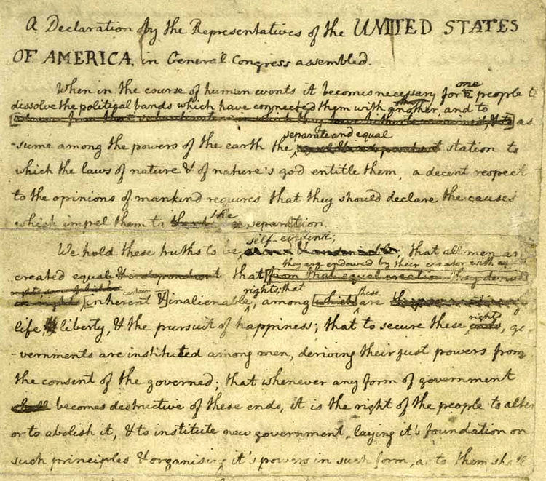

Ein Teil des Originalentwurfs der Unabhängigkeitserklärung von Thomas Jefferson, mit den Korrekturen von John Adams und Benjamin Franklin.

Zwischen 1775 und 1783 kämpften die dreizehn nordamerikanischen Kolonien gegen die britische Kolonialmacht im Amerikanischen Unabhängigkeitskrieg. Die USA erkämpfte sich damit die Unabhängigkeit von Grossbritannien. Nach dem Krieg wurde die Sklaverei in den Nordstaaten der USA abgeschafft. Pennsylvania war der erste nördliche Bundesstaat, welcher die Sklaverei verbot. Bis 1804 wurden die meisten Sklaven/Sklavinnen in den Nordstaaten befreit. Mitte des 19. Jahrhunderts wurde die Sklaverei in den Südstaaten als illegal bezeichnet. Die Anti-Sklaverei-Bewegung war hauptsächlich im Norden aktiv. Sie wurde von Menschen wie William Lloyd Garrison, der die «American Anti-Slavery Society» gründete und sich für die Befreiung der Sklaven einsetzte, und Harriet Beecher Stowe unterstützt. Afroamerikanische Anti-Sklaverei-Aktivisten waren z.B. der ehemalige Sklave Frederick Douglass. Es gab viele Weisse und Afroamerikaner/-innen, welche sich für die Abschaffung der Sklaverei einsetzten. Sie gründeten Gesellschaften und trafen sich, um weitere Schritte zu besprechen. Es war auch an diesen Sitzungen, an denen Lieder wie «Fling out the Anti-Slavery Flag» gesungen wurden.

Der Amerikanische Bürgerkrieg zwischen den Nord- und den Südstaaten begann im April 1861 und endete im Mai 1865. Die Staaten kämpften gegen bzw. für die Sklaverei in den USA. Nach fünf Jahren Krieg erreichten die Nordstaaten ihr Ziel. Abraham Lincoln, der 16. Präsident von Amerika, erklärte anhand der Emanzipations-Proklamation am 22. September 1862 die Abschaffung der Sklaverei in den Südstaaten. Dies wurde in einem Zusatzartikel zur Verfassung der USA im Jahr 1865 offiziell festgehalten. Damit wurde die Sklaverei in allen amerikanischen Bundesstaaten offiziell abgeschafft. Zwar wurde die Sklaverei abgeschafft, aber die Afro-Amerikaner-/innen mussten noch immer für die Gleichberechtigung zwischen schwarz und weiss kämpfen. Dieser Kampf für die Gleichberechtigung wird ein Jahrhundert später, während der Bürgerrechtsbewegung in Amerika, sehr stark aufgenommen.

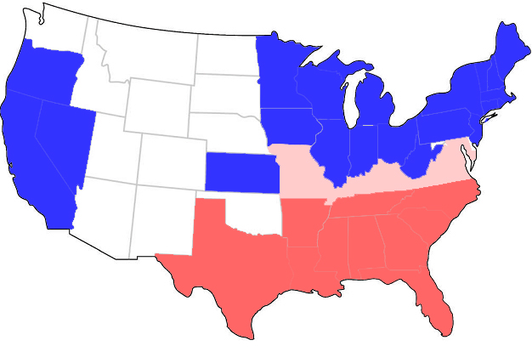

Eine Karte von Amerika in 1861 zeigt die Trennung der Nord- und Südstaaten vor dem Amerikanischen Bürgerkrieg. Während der Westausdehnung hatte sich das Gewicht zugunsten der sklavenfreien Staaten verschoben.

Staaten | 1789 | 1800 | 1821 | 1837 | 1846 | 1858 | 1861
mit Sklaverei | 8 | 9 | 12 | 13 | 15 | 15 | 15
ohne Sklaverei | 5 | 8 | 12 | 13 | 14 | 17 | 19

Liedtext: http://utc.iath.virginia.edu/abolitn/absowwba20t.html

